|  |
| --- |
| **ДЕРЖАВНА СЛУЖБА УКРАЇНИ З ЛІКАРСЬКИХ ЗАСОБІВ  ТА КОНТРОЛЮ ЗА НАРКОТИКАМИ**  **(Держлікслужба)**  проспект Перемоги, 120-А, м. Київ, 03115, тел/факс: (044) 422-55-77, e-mail: dls@dls.gov.ua, http://www.dls.gov.ua, Код ЄДРПОУ 40517815 |

|  |  |
| --- | --- |
|  | На № __________ від ____________ |
|  | **Керівникам суб’єктів господарювання, які займаються реалізацією, зберіганням і застосуванням лікарських засобів**    **Керівникам територіальних органів Держлікслужби** |

**РОЗПОРЯДЖЕННЯ**

На підставі надходження інформації від Державної служби з лікарських засобів та контролю за наркотиками у Дніпропетровській області (лист   
від 18.10.2018 № 1247/02-18), підтвердження ПП "Кілафф", Україна (лист   
від 12.11.2018 № 02186) факту фальсифікації сертифікату якості (Додаток 1), який супроводжує лікарський засіб ЕТАНОЛ 96, розчин для зовнішнього застосування   
96 % по 100 мл у флаконах, серії 041016, з маркуванням виробника ПП "Кілафф", Україна, та відповідності до Конституції України, статей 15, 22, 55 Закону України "Основи законодавства України про охорону здоров'я", статей 15, 21 Закону України   
"Про лікарські засоби", Положення про Державну службу України з лікарських засобів та контролю за наркотиками, затвердженого постановою Кабінету Міністрів України від 12.08.2015 № 647, п. 3.2.2 Порядку встановлення заборони (тимчасової заборони) та поновлення обігу лікарських засобів на території України, затвердженого наказом МОЗ України від 22.11.2011 № 809, Правил   
утилізації та знищення лікарських засобів, затверджених наказом МОЗ України   
від 24.04.2015 № 242:

ЗАБОРОНЯЮ реалізацію, зберігання та застосування лікарського засобу ЕТАНОЛ 96, розчин для зовнішнього застосування 96 % по 100 мл у флаконах,   
серії 041016, з маркуванням виробника ПП "Кілафф", Україна, що реалізується з фальсифікованим сертифікатом якості (водночас, в реалізації знаходиться оригінальний сертифікат якості виробника – Додаток 2).

Суб’єктам господарювання, які здійснюють реалізацію, зберігання та застосування лікарських засобів, невідкладно після одержання даного розпорядження перевірити наявність лікарського засобу ЕТАНОЛ 96, розчин   
для зовнішнього застосування 96 % по 100 мл у флаконах,   
серії 041016, з маркуванням виробника ПП "Кілафф", Україна, з фальсифікованим сертифікатом якості (Додаток 1), вжити заходи щодо його вилучення з обігу шляхом знищення та/або повернення постачальнику, про що повідомити територіальний орган Держлікслужби.

Невиконання даного розпорядження тягне за собою відповідальність згідно чинного законодавства України.

Копії даного розпорядження направлені:

МОЗ України;

ДП "Державний експертний центр МОЗ України";

ПП "Кілафф", Україна.

|  |  |
| --- | --- |
| **В.о. Голови** | **Р. Ісаєнко** |

Таран 422-55-76

Додаток 1

**Фальсифікований сертифікат якості виробника**

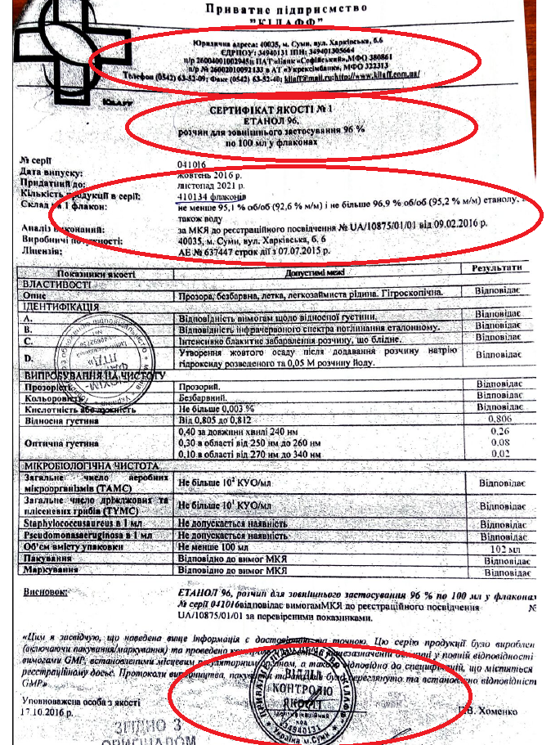

Додаток 2

**Оригінальний сертифікат якості виробника**

